Sprawozdanie z ćwiczeń do wykładu 2
Próbkowanie, aliasing i kwantyzacja
Imię i nazwisko
Numer albumu
Grupa
Data ćwiczeń
Data oddania

Zadanie 1. Numer próbki a czas
Wyniki
fₛ [Hz] | N | Tₛ [s] | czas próbki n = 7 [s] | czas ostatniej próbki [s] | próbek na okres
12 | 24 | 0,0833 | 0,583 | 1,917 | 4
24 | 48 | 0,0417 | 0,292 | 1,958 | 8
48 | 96 | 0,0208 | 0,146 | 1,979 | 16

Wykres
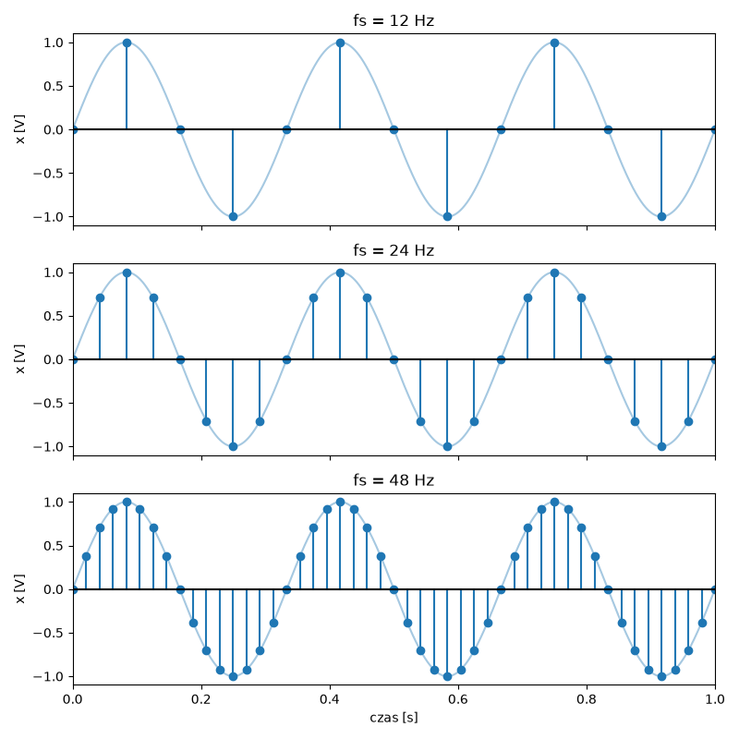

Odpowiedzi
Co zmieniło się po zwiększeniu fₛ? Czy zmieniła się częstotliwość sygnału?
Po zwiększeniu fₛ próbki leżą gęściej (4, 8 i 16 na okres) i coraz lepiej odwzorowują kształt sinusa. Sam sygnał się nie zmienił – nadal ma 3 Hz; zmieniło się tylko to, jak często go mierzymy.
Odstęp w t_zle wynosi 0,087 s. Dlaczego nie jest równy 1/12 s?
np.linspace(0, 2, 24) dołącza także punkt końcowy 2 s, więc 24 punkty dzielą przedział na 23 odcinki: 2/23 ≈ 0,087 s. Prawidłowe chwile pomiaru daje np.arange(N)/fs, gdzie ostatnia próbka jest w 1,917 s.

Zadanie 2. Różne częstotliwości, te same próbki
Wyniki
f [Hz] | te same próbki co 2 Hz? | próbki przeciwne? | f − k·fₛ [Hz] | znak (+/−)
2 | tak | nie | 2 − 0·12 = 2 | +
10 | nie | tak | 10 − 1·12 = −2 | −
14 | tak | nie | 14 − 1·12 = 2 | +
26 | tak | nie | 26 − 2·12 = 2 | +

Wykres
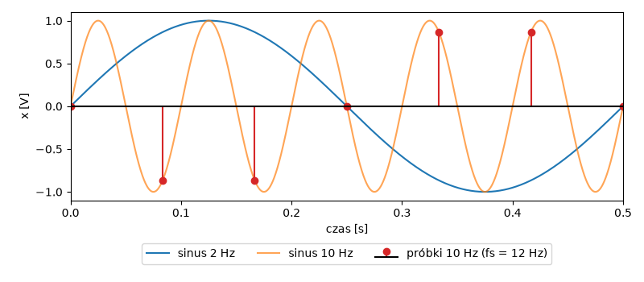

Odpowiedzi
Czy dłuższy zapis (D = 20 s) pozwala odróżnić te sygnały? Dlaczego?
Nie – przy D = 20 s porównanie dało dokładnie te same wyniki. W każdej chwili pomiaru szybszy sinus wykonuje całkowitą liczbę dodatkowych obrotów, więc próbki są identyczne niezależnie od długości zapisu.

Zadanie 3. Koło na filmie
Wykres
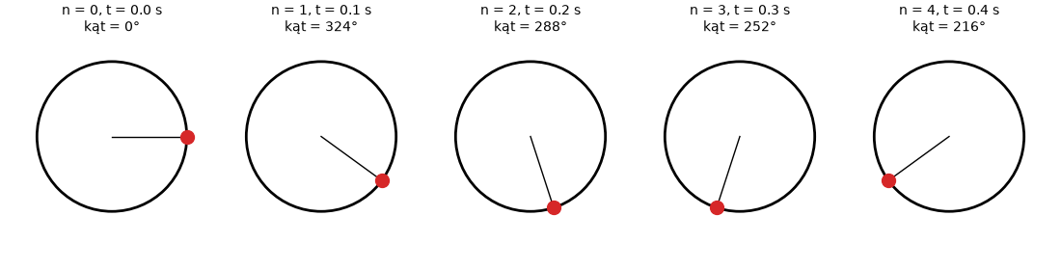

Odpowiedzi
Kąt obrotu między zdjęciami:
9 · 360° / 10 = 324°, czyli tyle samo co 36° w przeciwną stronę.
Pozorny kierunek i prędkość koła na zdjęciach:
Na zdjęciach znacznik cofa się co klatkę o 36° (0°, 324°, 288°, 252°, 216°), więc koło wydaje się kręcić wolno do tyłu, z prędkością 36° · 10 / 360° = 1 obrót/s.
Co zobaczymy przy 10 obr/s, a co przy 11 obr/s?
Przy 10 obr/s koło między zdjęciami robi pełny obrót, więc wydaje się stać w miejscu. Przy 11 obr/s obraca się o 396° = 36° do przodu, więc widać wolny obrót do przodu, 1 obrót/s.

Zadanie 4. Czy pomiar zauważy krótki impuls?
Wyniki
tc [s] | największa próbka, fₛ = 20 Hz | największa próbka, fₛ = 200 Hz
0,200 | 1,00 | 1,00
0,213 | 0,35 | 0,90
0,225 | 0 (brak impulsu) | 1,00

Wykres
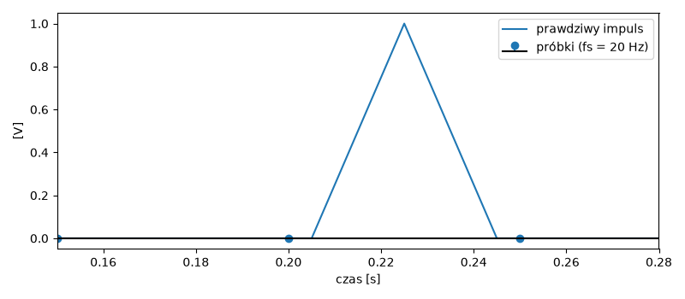

Odpowiedzi
W którym przypadku pomiar nie zauważył impulsu?
Przy fₛ = 20 Hz i tc = 0,225 s żadna próbka (co 50 ms: 0,20 s i 0,25 s) nie wypadła w czasie trwania impulsu (0,205–0,245 s), więc wszystkie zapisane wartości wynoszą 0.
Dlaczego przy fₛ = 200 Hz i tc = 0,213 s maksimum jest mniejsze niż 1?
Przy fₛ = 200 Hz próbki są co 5 ms (0,210 s i 0,215 s), a szczyt jest w 0,213 s – najbliższa próbka jest 2 ms od szczytu, więc zapisuje wartość 1 − 2/20 = 0,9.
„Jeśli wszystkie próbki są zerowe, impulsu nie było” – tak czy nie? Dlaczego?
Nie – zerowe próbki oznaczają tylko, że w chwilach pomiaru nic nie było; krótki impuls mógł wystąpić między próbkami.

Zadanie 5. Co robi liczba bitów przetwornika?
Wyniki
Liczba bitów B | q [V] | q/2 [V] | największy błąd [V] | błąd ≤ q/2? (tak/nie)
3 | 0,25 | 0,125 | 0,1248 | tak
5 | 0,0625 | 0,03125 | 0,0310 | tak
8 | 0,00781 | 0,00391 | 0,00387 | tak
8 (amplituda 1,2) | 0,00781 | 0,00391 | 0,2339 | nie

Wykres
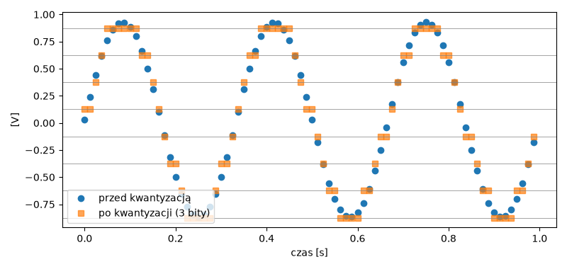

Odpowiedzi
Czy powtarzające się wartości przy szczycie oznaczają, że sygnał był ucięty? Dlaczego?
Nie – przy 3 bitach krok wynosi 0,25 V i wszystkie próbki od ok. 0,76 do 0,93 V trafiają na ten sam poziom 0,875 V. Przetwornik zaokrągla wartości, ale ich nie ucina.
Dlaczego przy amplitudzie 1,2 największy błąd jest dużo większy niż q/2?
Przy amplitudzie 1,2 część próbek wychodzi poza zakres ±1 V. Przetwornik zapisuje je jako skrajny poziom (±0,996 V), więc błąd wynosi do ok. 0,23 V – to błąd przesterowania, a nie kwantyzacji.

Zadania dla chętnych (nieobowiązkowe)
Zadanie 6. Czy dwie próbki na okres wystarczą?
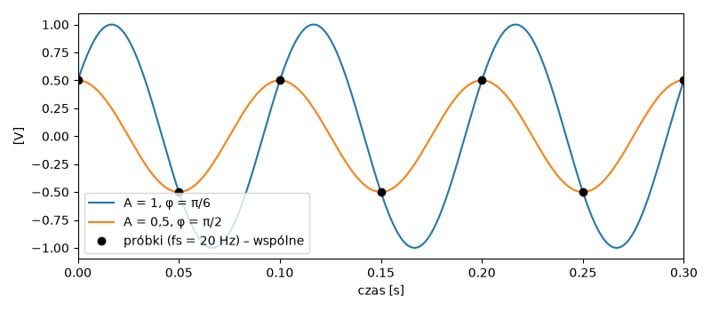
Przy fₛ = 20 Hz oba ciągi próbek to na przemian +0,5 i −0,5 (np.allclose = True), więc z samych próbek nie da się odróżnić sinusa o amplitudzie 1 od sinusa o amplitudzie 0,5.
Po zmianie fₛ na 25 Hz próbki są różne (allclose = False).
Przy fₛ = 2·f próbki wypadają co pół okresu i wynoszą na zmianę A·sin φ i −A·sin φ, więc znamy tylko iloczyn A·sin φ, a nie amplitudę i fazę osobno. Dlatego warunek próbkowania ma znak >, a nie ≥.
Zadanie 7. Oscyloskop pokazuje ładny sinus. Czy to prawda?
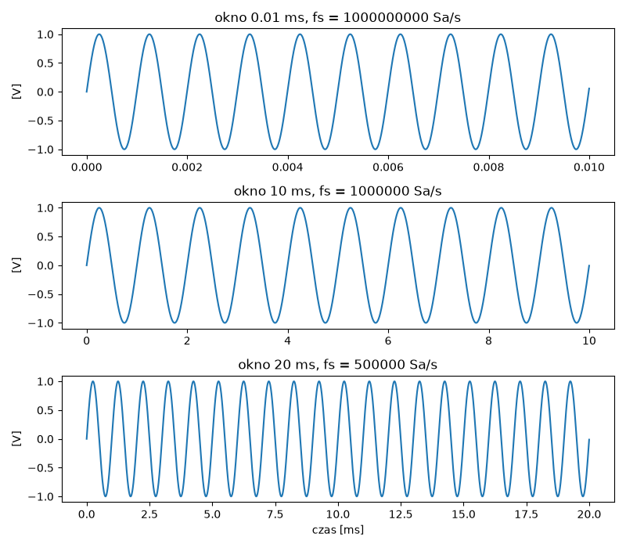
Okno 10 µs: fₛ = 1 GSa/s, f_N = 500 MHz – sinus 1,001 MHz jest pokazany prawdziwie.
Okna 10 ms i 20 ms: fₛ = 1 MSa/s i 500 kSa/s, f_N = 500 kHz i 250 kHz – sygnał 1,001 MHz jest powyżej f_N, więc ekran pokazuje alias 1 kHz (np.allclose z sinusem 1 kHz = True w obu przypadkach).
Nie – po wydłużeniu okna dwa razy częstotliwość na ekranie się nie zmieniła, a mimo to odczyt był fałszywy. Pewność daje dopiero krótkie okno (szybkie próbkowanie) i sprawdzenie fₛ.
Zadanie 8. Filtr przed zmniejszeniem fₛ
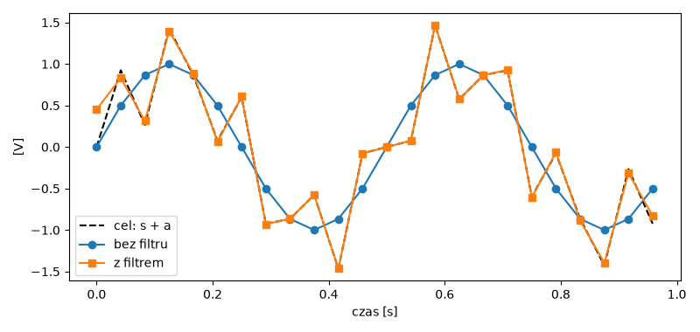
Po zmianie fₛ na 24 Hz składowa 15 Hz trafia na 15 − 24 = −9 Hz, czyli na ujemny sinus 9 Hz o tej samej amplitudzie, który znosi prawdziwą składową 9 Hz.
Bez filtru zostaje sam sinus 2 Hz (np.allclose = True). Z filtrem błąd względem s + a wynosi ok. 0,02.
Filtr trzeba zastosować przed odrzuceniem próbek, bo potem alias jest już zapisany w tych samych liczbach co prawdziwy sygnał i żaden filtr go nie oddzieli.

Wnioski
Ćwiczenia pokazały, że próbkowanie zachowuje tylko wartości w chwilach pomiaru, a wszystko, co dzieje się między nimi, jest tracone. Najbardziej zaskakujący był aliasing: sinusy 2, 14 i 26 Hz dają przy fₛ = 12 Hz dokładnie te same liczby i dłuższy zapis w niczym nie pomaga – stąd bierze się też koło kręcące się na filmie do tyłu. Krótki impuls może całkowicie zniknąć między próbkami, więc zerowe próbki nie dowodzą, że nic się nie stało. Kwantyzacja daje błąd nie większy niż q/2, ale tylko wtedy, gdy sygnał mieści się w zakresie przetwornika – przesterowanie daje błąd wielokrotnie większy.

